Par l’Imâm Al-Baghâwî

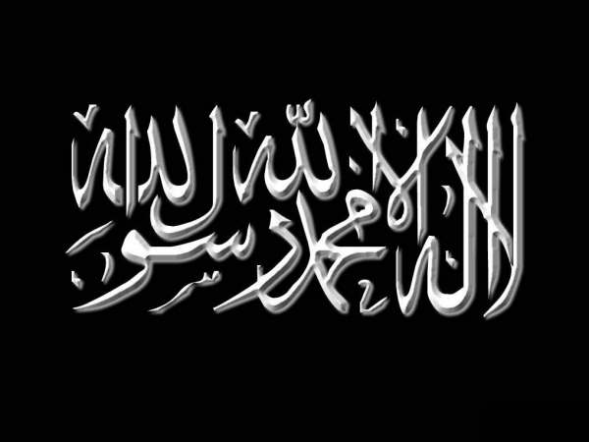 | Exégèse [Tafsir] : « Non ! ... Par ton Seigneur ! Ils ne seront pas croyants aussi longtemps qu'ils ne t'auront demandé de juger de leurs disputes.. » ; Sourate 4 [An-Nissa’], Verset 65

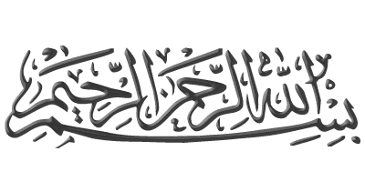
Verset :
فَلا وَرَبِّكَ لا يُؤْمِنُونَ حَتَّى يُحَكِّمُوكَ فِيمَا شَجَرَ بَيْنَهُمْ ثُمَّ لا يَجِدُوا فِي أَنفُسِهِمْ حَرَجًا مِمَّا قَضَيْتَ وَيُسَلِّمُوا تَسْلِيمًا

« Falā Wa Rabbika Lā Yu'uminūna Ĥattá Yuĥakkimūka Fīmā Shajara Baynahum Thumma Lā Yajidū Fī 'Anfusihim Ĥarajāan Mimmā Qađayta Wa Yusallimū Taslīmāan »

« Non ! ... Par ton Seigneur ! Ils ne seront pas croyants aussi longtemps qu'ils ne t'auront demandé de juger de leurs disputes et qu'ils n'auront éprouvé nulle angoisse pour ce que tu auras décidé, et qu'ils se soumettent complètement [à ta sentence]. »
[Sourate 4, Verset 65]

Commentaire :

L’Imâm Al-Baghâwî -qu’Allâh lui fasse Miséricorde- a dit :

قال الإمام البغوي رحمه الله في تفسيره لهذه الآية الكريمة :
قوله تعالى {فلا} أي : ليس الأمر كما يزعمون أنهم مؤمنون ثم لا يرضون بحكمك ، ثم استأنف القسم {وربك لا يؤمنون} ويجوز أن يكون" لا" في قوله "فلا" صلة ، كما في قوله " فلا أقسم"، حتى يحكموك : أي يجعلوك حكماً ، {فيما شجر بينهم}، أي : اختلف واختلط من أمورهم والتبس عليهم حكمه ، ومنه الشجر لالتفاف أغصانه بعضها ببعض ، {ثم لا يجدوا في أنفسهم حرجاً} ، قال مجاهد شكاً ، وقال غيره : ضيقاً ، {مما قضيت} قال الضحاك : إثماً ، أي : يأثمون بإنكارهم ما قضيت ، {ويسلموا تسليماً} أي : وينقادوا لأمرك انقياداً. ا. هـ
( تفسير البغوي ج 2 ص62 )

Lorsque le Très-Haut dit : « Non !... […] », cela signifie : “Les choses ne sont pas telles qu’ils le prétendent lorsqu’ils se disent croyants, puis ensuite ne se soumettent pas à ton jugement.” Puis Il réitère sur le ton du serment et ajoute : « […] Par ton Seigneur ! Ils ne seront pas croyants […] »

Il convient de considérer que ce “Non !…” implique un serment comme lorsqu’on dit : “Non ! Je le jure, jusqu’à ce qu’ils s’en remettent à ton jugement” c’est-à-dire : “Jusqu’à ce qu’ils fassent de toi leur juge.”

« […] de leurs disputes […] » :

Cela représente tous les liens et les embrouilles entre leurs affaires qui font qu’ils sont trop confus pour juger par eux-mêmes et s’arranger entre eux, à l’image d’arbres entremêlant leurs branches les unes aux autres.

« […] et qu’ils n’auront éprouvé nulle angoisse […] » Selon le commentateur Moujahid, il faut comprendre ici le mot “haraj” comme “doute” (chakk).

Un autre commentateur le comprend dans le sens de “malaise”

« […] pour ce que tu auras décidé […] » Pour ad-Dahak, cela doit se comprendre par le péché (ithm), c’est-à-dire : “Ils commettent un péché en réfutant ta sentence.”

« […] et qu'ils se soumettent complètement [à ta sentence]. » C’est-à-dire qu’ils obéissent docilement à ton commandement.

Source : Commentaire d’al-Baghawi, tome 2, page 62

Note NTD : en arabe : “fîma chajara baynahoum”, le mot “chajar” signifiant “dispute” exprime aussi par sa racine l’idée de “l’arbre”, d’où l’explication qui suit.

